Информация о проведении бесед среди обучающихся 7 – 11 классов в МБОУ «Ишхой – Юртовская средняя школа» Гудермесского муниципального района ЧР
от 28.01.2017г.
Согласно плану социального педагога школы в МБОУ «Ишхой – Юртовская средняя школа» совместно с руководителем ОБЖ школы в течении недели (с 23 – по 28. 01.) проведены беседы о правовом просвещении обучающихся 7-11 классов на тему: « Подросток и Закон».
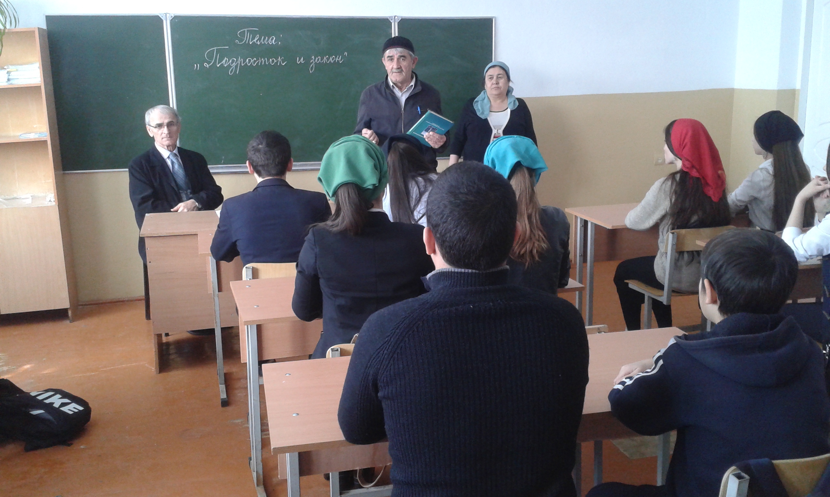

На мероприятии присутствовали также классный руководитель 11а класса Шовхалова З.А. и заместитель директора по воспитательной работе Дунгуева З.Н. Социальный педагог школы Эльдарова Ровзан Саламуевна ознакомила присутствующих с целью данного мероприятия и передала слово руководителю ОБЖ Хакимову Л.М. В своем выступлении руководитель ОБЖ Хакимов Люими Мовлаевич сказал: «…Правовой статус – это совокупность прав и обязанностей. Существует два основных вида обязанностей: моральные и юридические. Они охватывают все отношения человека с другими людьми, с коллективом, обществом, государством. Виды юридических обязанностей: 1) Соблюдать Конституцию и законы;
2) платить налоги и сборы, установленные законом;
3) сохранять природу, окружающую среду и природные богатства;
4) заботиться о сохранении исторического и культурного наследия;
5) защищать Отечество;
6) заботиться о детях и нетрудоспособных родителях;
7) получить основное общее образование.
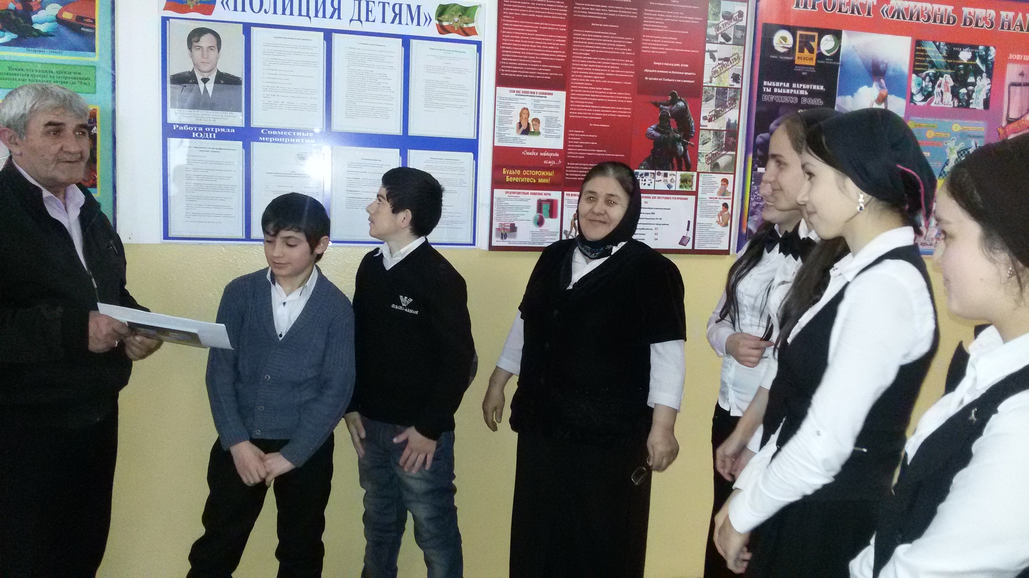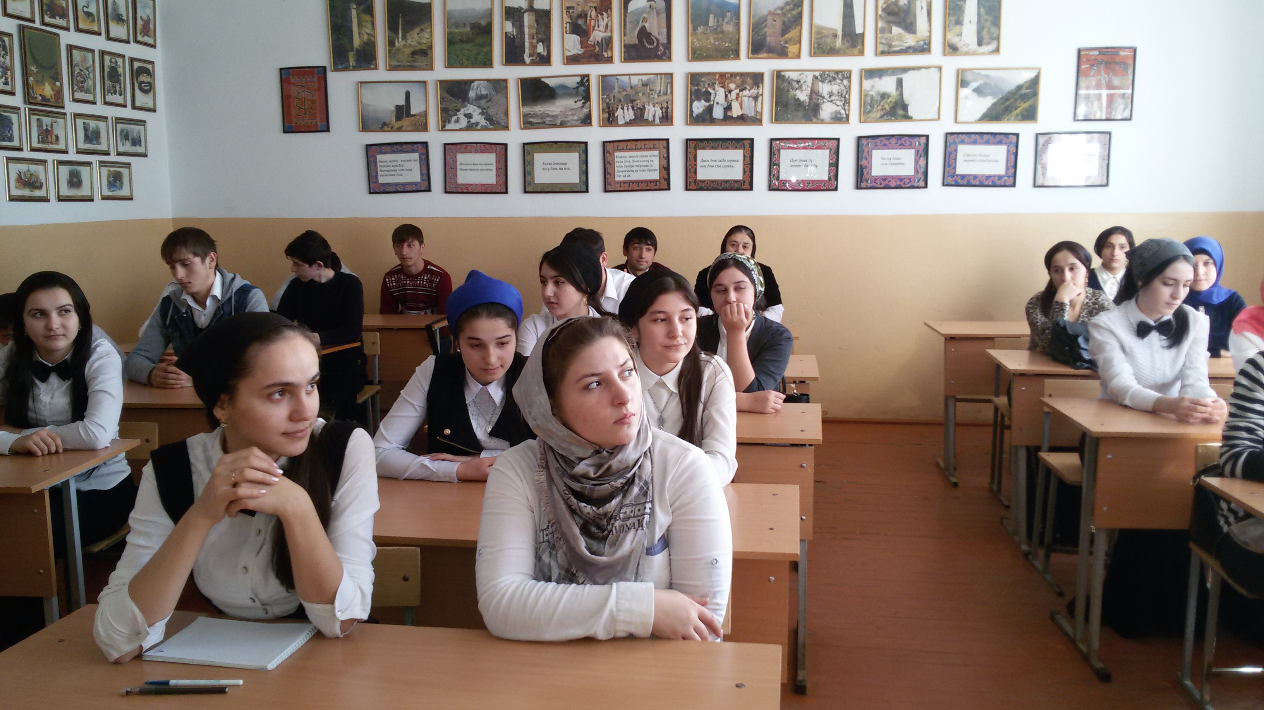
Уголовные наказания для несовершеннолетних являются:
- Штраф (при наличии у несовершеннолетнего самостоятельного заработка или собственного имущества);
- Лишение права заниматься определенной деятельностью (например - предпринимательством);
- Обязательные работы (работы, выполняемые в свободное время от уроков, без оплаты труда);
- Исправительные работы (работы по месту, назначенному администрацией района или села с удержанием заработной платы)
- Арест или лишение свободы на определенный срок (до 10 лет)…
(подробная беседа на тему: «Обязанности и ответственность несовершеннолетних за правонарушения» прилагается).

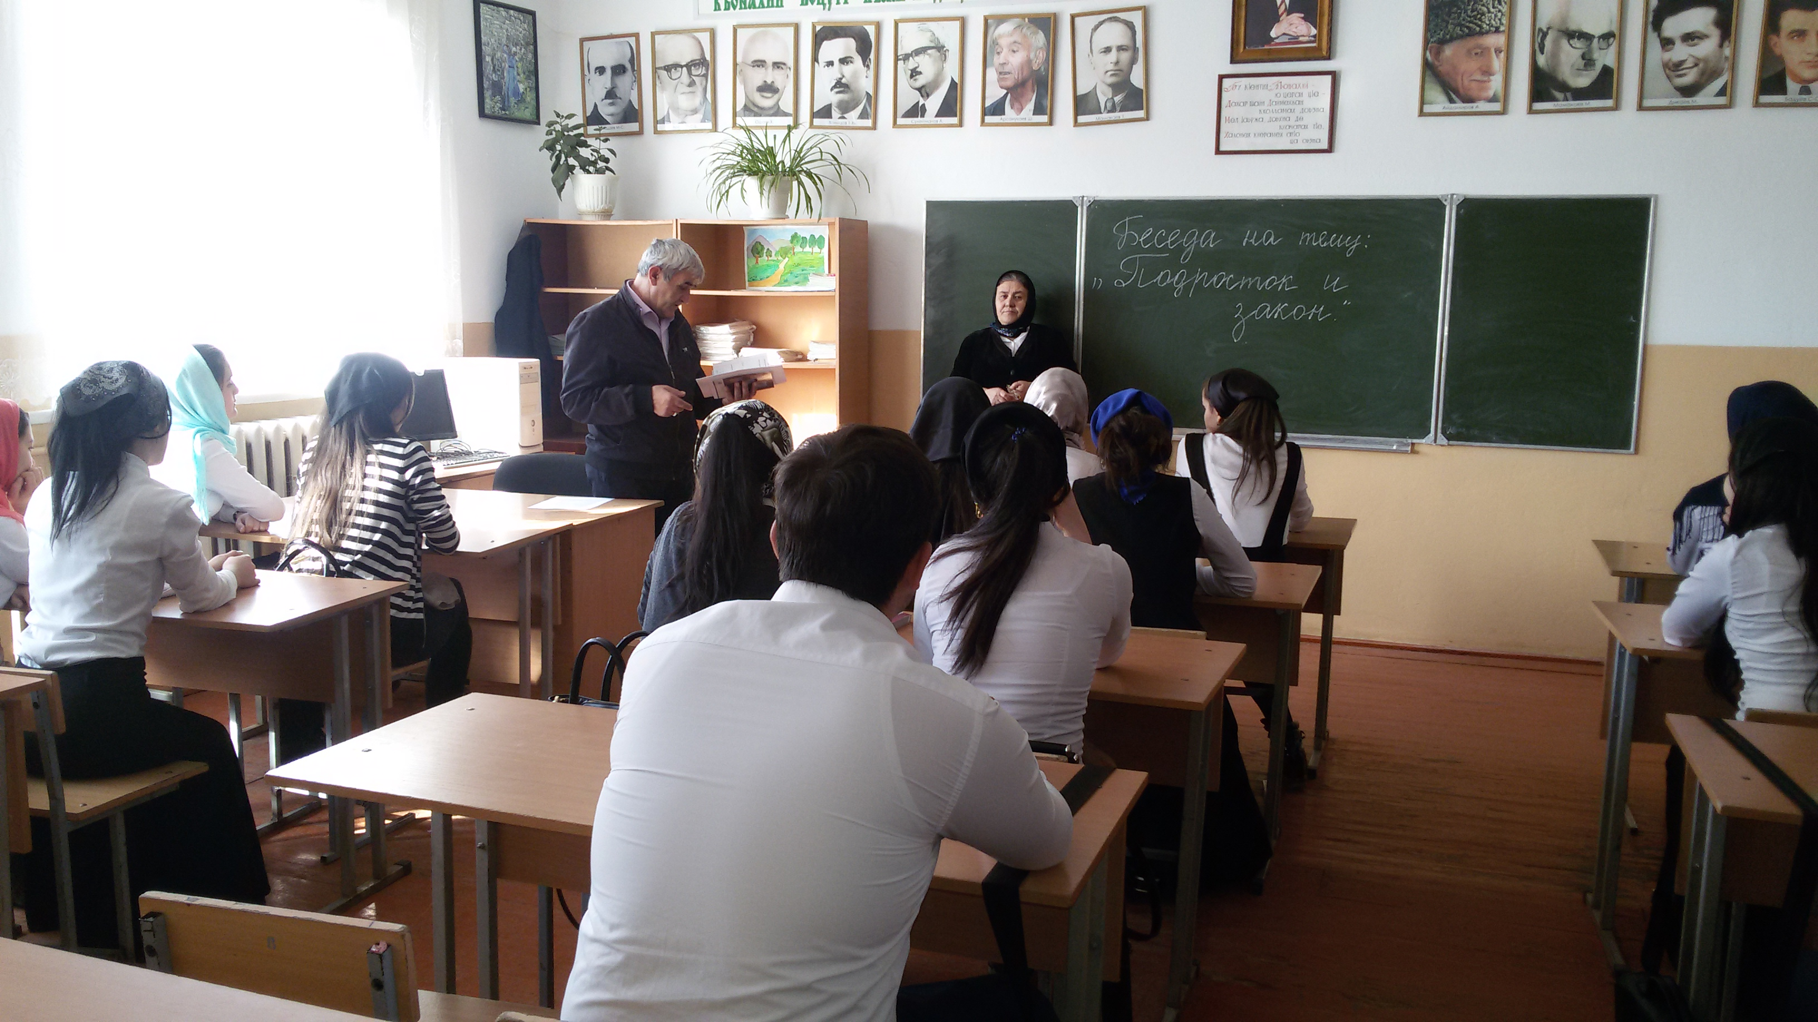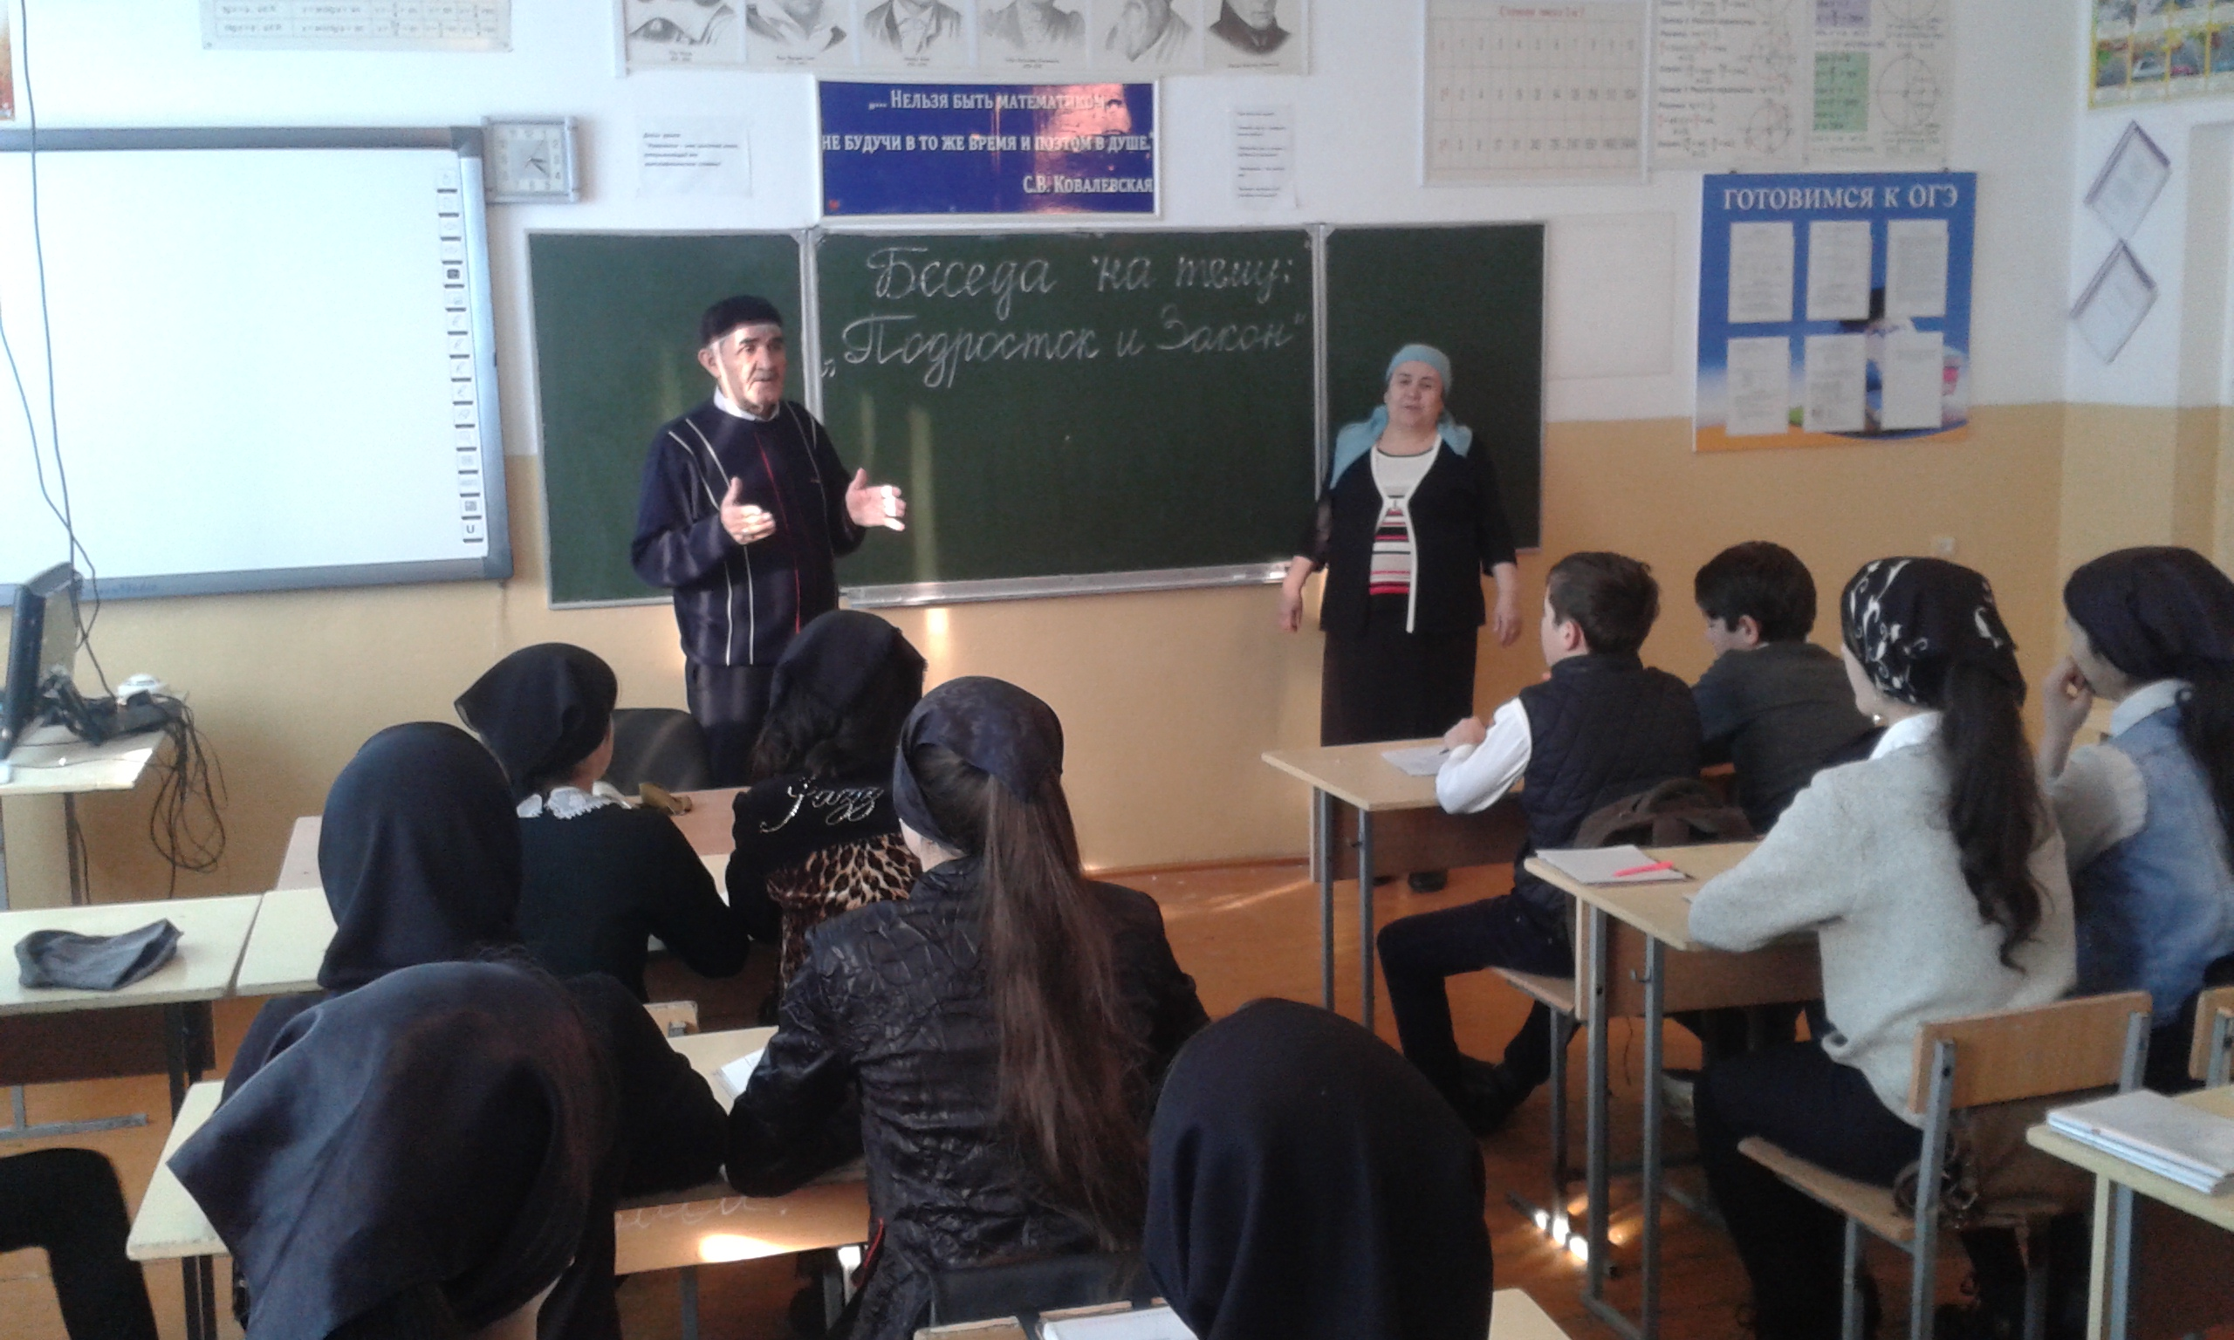

Социальный педагог: __________/Эльдарова Ровзан Саламуевна/
Зам. директора по ВР: ________/Дунгуева Зарета Нажмудиновна/

